Консультация
для родителей
на тему: «Нетрадиционные техники рисования как способ развития творческих способностей детей
старшего дошкольного возраста»
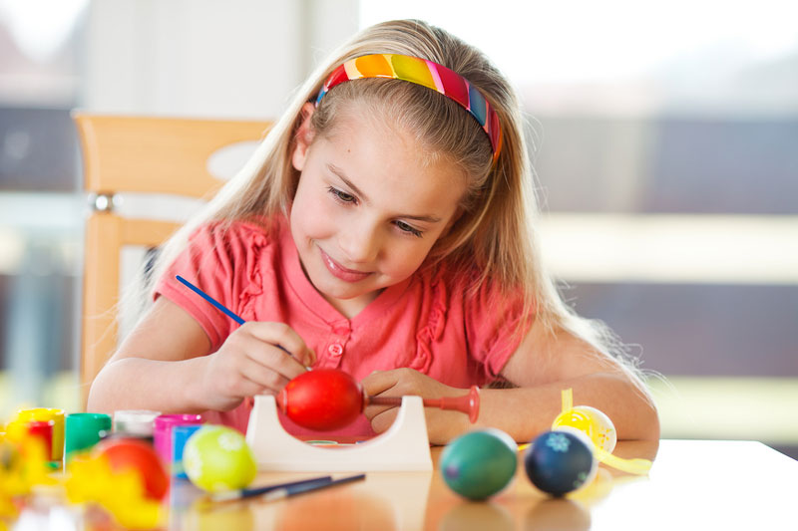
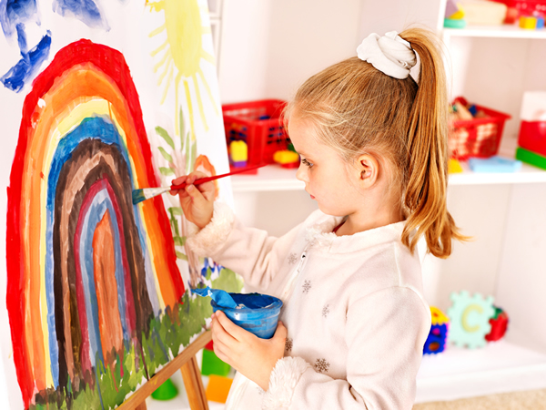
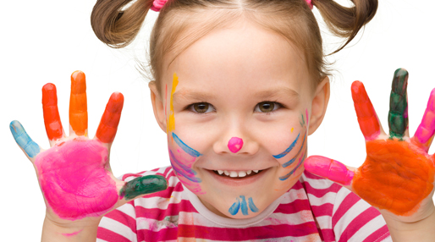

Детское изобразительное творчество – мир ярких, удивительных образов. Оно нередко поражает взрослых своей непосредственностью, оригинальностью, буйством фантазии. Дошкольники рисуют много и с большим желанием. В продуктивной деятельности у детей формируется устойчивый интерес к изобразительной деятельности, развиваются их творческие способности, формируются интегративные качества эстетической направленности.
«Истоки способностей и дарования детей – на кончиках их пальцев. От пальцев, образно говоря, идут тончайшие нити – ручейки, которые питают источник творческой мысли. Другими словами, чем больше мастерства в детской руке, тем умнее ребенок,» - утверждал В. А. Сухомлинский. Вот почему так важны в дошкольном возрасте занятия изобразительной деятельностью. Они позволяют научить детей видеть прекрасное, понимать и ценить произведения искусства, красоту и богатство родной природы.
Работая в детском саду, я наблюдала, что на занятиях изобразительным искусством, все дети работают только по образцу, не решаются проявить своё неповторимое видение; многие дети быстро утомляются, теряют интерес к личной изобразительной деятельности. Передо мною встала актуальная проблема: Каковы способы раскрепощения детей в процессе изобразительной деятельности, формирования у них устойчивого к ней интереса и интегративных качеств эстетической направленности?
В педагогической литературе я нашла путь решения этой проблемы и стала применять наряду с традиционными и нетрадиционные техники рисования.
Работая в этом направлении, я убедилась в том, что рисование необычными материалами, оригинальными техниками позволяет детям ощутить незабываемые положительные эмоции. Результат обычно очень эффективный и почти не зависит от умелости и способностей. Нетрадиционные способы изображения достаточно просты по технологии и напоминают игру. Какому ребенку будет неинтересно рисовать пальчиками, делать рисунок собственной ладошкой, ставить на бумаге кляксы и получать забавный рисунок?
Цель моей работы: выявить эффективность применения нетрадиционных техник рисования в формировании интегративных качеств эстетической направленности.
Моей главной задачей было умение заинтересовать детей, зажечь их сердца, развить в них творческую активность, не навязывая собственных мнений и вкусов. Я стремилась пробудить в ребенке веру в его творческие способности, индивидуальность, неповторимость, веру в то, что творить добро и красоту, приносит людям радость.
Работа по применению нетрадиционных способов изодеятельности предусматривала:
- создание такой развивающей среды, которая способствовала бы реализации творческих замыслов, развитию творческих способностей личности ребенка (дополнение уголка продуктивной деятельности различными средствами для рисования: мелки, сангина, тушь, воск, гелиевые ручки, различные трафареты для печатания, т.п.; выставки произведений художников-иллюстраторов, мини-музей трафаретов, применяемых в рисовании, тематические выставки рисунков и др.);
- ознакомление дошкольников с различными техниками рисования;
- разработку комплекса конспектов по художественно-творческой деятельности с использованием нетрадиционных способов рисования.
- включение в работу детей родителей.

При организации предметно - развивающей среды учитывала, чтобы содержание носило развивающий характер, и было направлено на развитие творчества каждого ребёнка в соответствии с его индивидуальными возможностями, доступной и соответствующей возрастным особенностям детей. Совместными с детьми и родителями усилиями был создан мини музей (трафареты для печатания из различных подручных средств). Необычные материалы и оригинальные техники привлекают детей тем, что здесь не присутствует слово «Нельзя» - можно рисовать, чем хочешь и как хочешь и даже можно придумать свою необычную технику. Дети ощущают незабываемые, положительные эмоции, а по эмоциям можно судить о настроении ребёнка, о том, что его радует, что его огорчает.
В процессе художественно-творческой деятельности дети осваивали разнообразные техники. В образовательную деятельность были включены упражнения, позволяющие экспериментировать с различными материалами. В работе с дошкольниками я использовала интегрированный подход, предполагающий взаимосвязь различных видов деятельности (театральной, музыкальной, литературной, игровой, экспериментальной, экологией), что раскрыло широкие возможности для раскрепощённого мышления и творческого самовыражения детей, способствовало гармоничному развитию личности.
Большое внимание уделялось работе с родителями. Мною было осуществлено анкетирование и тестирование родителей с целью выявления заинтересованности данной темой. Проводились открытые мероприятия, презентации выставок творческих работ, консультации, совместные с родителями мероприятия. Работа с родителями способствовала повышению их самостоятельности и активности, развитию художественного вкуса.
В своей работе я использую многие способы нетрадиционной техники рисования. Очень интересно наблюдать, как дети изображают в своих рисунках: запах, шум, дорисовывают кляксу. Они умело импровизируют и фантазируют, что не всегда удаётся взрослым. Дети знакомятся с разными способами окрашивания бумаги, в том числе цветным клейстером, методом набрызгивания. Они пробуют рисовать ладошкой, пальцами, кулачком, получать изображения с помощью подручных средств (ниток, веревок, полых трубочек) и природного материала (листьев деревьев). В старшем дошкольном возрасте дети часто выполняют работы, применяя сразу несколько техник рисования, что позволяет им создать более выразительный образ.
Большое значение имеет коллективная форма творчества, которая сближает детей. У них развиваются навыки культуры общения, возникают эмоционально теплые отношения со сверстниками. Дети легко усваивают нравственные нормы, правила поведения.

